Відповіді на конкурсні завдання

4-5 класи

Завдання на 3 бали

1 | Б
2 | В
3 | Г
4 | Г
5 | В

Завдання на 4 бали

6 | В
7 | А
8 | В
9 | Г
10 | А
11 | Б
12 | В
13 | Б, В*
14 | А
15 | Г

Завдання на 5 балів

16 | А
17 | В
18 | Г
19 | Б
20 | А

* На завдання 13 правильними будуть зараховані відповіді Б та В у зв’язку з технічною помилкою в деяких конкурсних матеріалах.

Відповіді на конкурсні завдання

6-7 класи

Завдання на 3 бали

1 | Б
2 | В
3 | А
4 | А
5 | В

Завдання на 4 бали

6 | В
7 | А
8 | Б
9 | Г
10 | В
11 | Б
12 | В
13 | В
14 | Б
15 | Г

Завдання на 5 балів

16 | В
17 | Г
18 | А
19 | В
20 | В

Відповіді на конкурсні завдання

8-9 класи

Завдання на 3 бали

1 | Б
2 | В
3 | Г
4 | А
5 | Б

Завдання на 4 бали

6 | В
7 | В
8 | А
9 | В
10 | Г
11 | А
12 | В
13 | Б
14 | А
15 | Б

Завдання на 5 балів Відповіді на конкурсні завдання

10-11 класи

Завдання на 3 бали

1 | В
2 | В
3 | А
4 | В
5 | Г

Завдання на 4 бали

6 | А
7 | Б
8 | А
9 | Г
10 | Б
11 | Г
12 | Б
13 | В
14 | В
15 | А

Завдання на 5 балів

16 | В
17 | Г
18 | Б
19 | Г
20 | В

16 | Б
17 | Б
18 | Б
19 | В
20 | Б

Офіційні результати та подарунки
будуть надіслані до навчальних закладів
протягом березня-квітня 2011 року.

1 000 учасників одержує
енциклопедії "Культури світу"
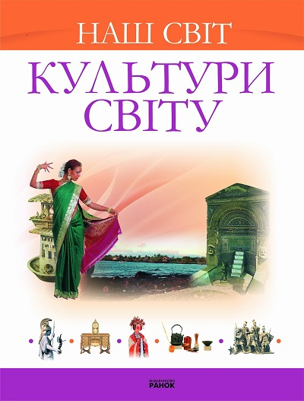

12 300 учасників одержує
одну з книжок
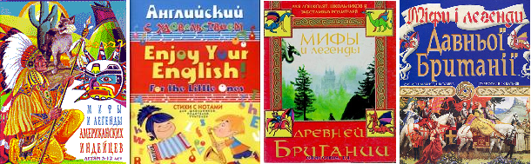

Кожен учасник одержує
Сертифікат учасника та один з подарунків:
магніт
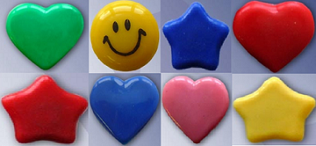
або наклейку
